实验题目：8259 中断控制实验
实验目的：掌握8259中断控制器的工作原理,学习8259的应用编程方法,掌握8259级联方式的使用方法。
实验环境：TD-PITE实验装置，Wmd86 4.1教学实验系统。
实验内容：
1. 8259单中断实验。将单次脉冲输出与主片8259的IR7相连，编程使得每按动一次单次脉冲，产生一次外部中断，在显示屏上输出一个字符“7”。
2. 8259级联实验。将KK1＋连接到主片8259 的 IR7 上，KK2＋连接到从片 259 的 IR1 上。编写程序，使得当按一次 KK1＋时，显示屏上显示字符“M7”，按一次KK2＋时，显示字符“S1”。
实验记录及分析：
1. 8259单中断实验
实验接线图如下：
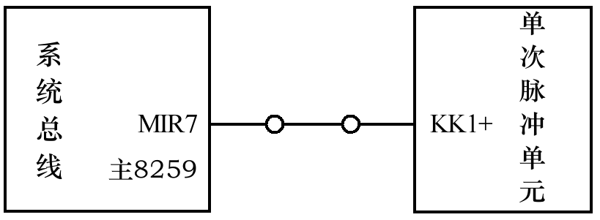
实验代码如下：
1 SSTACK SEGMENT STACK
2 DW 32 DUP(?)
3 SSTACK ENDS
4 CODE SEGMENT
5 ASSUME CS:CODE
6 START: PUSH DS
7 XOR AX, AX
8 MOV DS, AX
9 MOV AX, OFFSET MIR7 ;取中断入口偏移地址
10 MOV SI, 003CH ;中断矢量地址
11 MOV [SI], AX ;填MIR7的偏移矢量
12 MOV AX, CS ;段地址
13 MOV SI, 003EH
14 MOV [SI], AX ;填MIR7的段地址矢量
15 CLI ;关中断
16 POP DS
17 ;初始化主片8259
18 MOV AL, 11H ;边缘触发,级联使用,需要设置ICW4
19 OUT 20H, AL ;ICW1
20 MOV AL, 08H ;中断类型号基值为8
21 OUT 21H, AL ;ICW2
22 MOV AL, 04H ;IR2端接有8259从片
23 OUT 21H, AL ;ICW3
24 MOV AL, 01H ;非缓冲、完全嵌套、非自动EOI方式，8086/8088配置
25 OUT 21H, AL ;ICW4
26 MOV AL, 6FH ;允许IR7、IR4端引入的中断请求
27 OUT 21H, AL ;OCW1
28 STI ;开中断
29 AA1: NOP
30 JMP AA1
31 MIR7: STI
32 CALL DELAY
33 MOV AX, 0137H
34 INT 10H ;显示字符7
35 MOV AX, 0120H
36 INT 10H ;显示空格
37 MOV AL, 20H
38 OUT 20H, AL ;中断结束命令
39 IRET
40 DELAY: PUSH CX
41 MOV CX, 0F00H
42 AA0: PUSH AX
43 POP AX
44 LOOP AA0
45 POP CX
46 RET
47 CODE ENDS
48 END START
本程序通过设置主片IR7端的中断处理程序，达到按动开关后在屏幕上输出文字的实验目的。6到16行是设置中断向量表，由于后面初始化程序时设置中断类型号基值为8，因此IR7端对应的中断类型号为0FH，中断向量起始地址在4×0FH = 3CH。15行关中断，直到28行才开中断，是为了防止在设置8259的过程中响应中断。18至27行是初始化并设置8259，具体语句的含义见代码后的注释。然后程序进入死循环，等待用户按动开关或中止程序。31至39行是中断处理程序，先调用DELAY子程序延时，然后通过调用显示I/O功能调用中断，在屏幕上输出“7”与空格，然后结束中断。31行的STI是为了确保允许中断嵌套，一般可以不写。对DELAY子程序的调用也可省略，经试验不影响实验结果。
2. 8259级联实验
实验接线图如下：
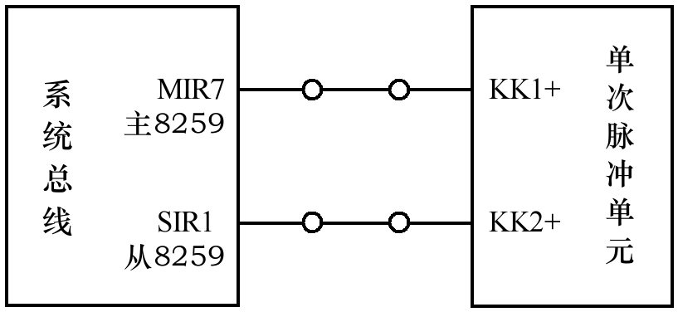
实验代码如下：
1 SSTACK SEGMENT STACK
2 DW 32 DUP(?)
3 SSTACK ENDS
4 CODE SEGMENT
5 ASSUME CS:CODE
6 START: PUSH DS
7 XOR AX, AX
8 MOV DS, AX
9 MOV AX, OFFSET MIR7
10 MOV SI, 003CH ;中断矢量地址
11 MOV [SI], AX ;填MIR7的偏移矢量
12 MOV AX, CS ;段地址
13 MOV SI, 003EH
14 MOV [SI], AX ;填MIR7的段地址矢量
15 MOV AX, OFFSET SIR1
16 MOV SI, 00C4H ;中断矢量地址
17 MOV [SI], AX ;填SIR1的偏移矢量
18 MOV AX, CS ;段地址
19 MOV SI, 00C6H
20 MOV [SI], AX ;填SIR1的段地址矢量
21 CLI
22 POP DS
23 ;初始化主片8259
24 MOV AL, 11H ;边缘触发,级联使用,需要设置ICW4
25 OUT 20H, AL ;ICW1
26 MOV AL, 08H ;中断类型号基值为8
27 OUT 21H, AL ;ICW2
28 MOV AL, 04H ;IR2端接有8259从片
29 OUT 21H, AL ;ICW3
30 MOV AL, 01H ;非缓冲、完全嵌套、非自动EOI方式，8086/8088配置
31 OUT 21H, AL ;ICW4
32 ;初始化从片8259
33 MOV AL, 11H ;边缘触发,级联使用,需要设置ICW4
34 OUT 0A0H, AL ;ICW1
35 MOV AL, 30H ;中断类型号基值为30H
36 OUT 0A1H, AL ;ICW2
37 MOV AL, 02H ;从片接在主片的IR2端
38 OUT 0A1H, AL ;ICW3
39 MOV AL, 01H ;非缓冲、完全嵌套、非自动EOI方式，8086/8088配置
40 OUT 0A1H, AL ;ICW4
41 MOV AL, 0FDH ;允许IR1端引入的中断请求
42 OUT 0A1H,AL ;从片OCW1
43 MOV AL, 6BH ;允许IR7、IR4、IR2端引入的中断请求
44 OUT 21H, AL ;主8259 OCW1
45 STI
46 AA1: NOP
47 JMP AA1
48 MIR7: CALL DELAY
49 MOV AX, 014DH
50 INT 10H ;M
51 MOV AX, 0137H
52 INT 10H ;显示字符7
53 MOV AX, 0120H
54 INT 10H
55 MOV AL, 20H
56 OUT 20H, AL ;中断结束命令
57 IRET
58 SIR1: CALL DELAY
59 MOV AX, 0153H
60 INT 10H ;S
61 MOV AX, 0131H
62 INT 10H ;显示字符1
63 MOV AX, 0120H
64 INT 10H
65 MOV AL, 20H
66 OUT 0A0H, AL
67 OUT 20H, AL
68 IRET
69 DELAY: PUSH CX
70 MOV CX, 0F00H
71 AA0: PUSH AX
72 POP AX
73 LOOP AA0
74 POP CX
75 RET
76 CODE ENDS
77 END START
本程序通过设置主片IR7端及从片IR1端的中断处理程序，达到按动不同开关后在屏幕上输出相应文字的实验目的。6到22行是设置中断向量表。由于后面初始化程序时设置主片的中断类型号基值为8，因此MIR7端对应的中断类型号为0FH，中断向量起始地址在4×0FH = 3CH；从片的中断类型号基值为30H，因此SIR1端对应的中断类型号为31H，中断向量起始地址在4×31H = 0C4H。23至44行是初始化并设置主、从8259，具体语句的含义见代码后的注释。然后程序进入死循环，等待用户按动开关或中止程序。48至57行是MIR7端的中断处理程序，先调用DELAY子程序延时，然后通过调用显示I/O功能调用中断，在屏幕上输出“M7”与空格，然后结束中断。58至68行是SIR1端的中断处理程序，与MIR7的类似，不过输出“S1”与空格。与MIR7中断处理程序不同的是，结束中断时不仅向从片8259发送EOI指令，也还要向主片发送。

实验总结：
通过本次实验，我们熟悉并掌握了8259中断控制器的工作原理、应用编程方法及级联方式的使用，完成了实现要求，达到了实现目的。

